Grzegorz Bolesta

Nr indeksu: 230839

Grupa: Środa 11:15-13:00

Sprawozdanie

Wbudowane systemy operacyjne

1. Założenia projektowe:

Celem projektu było stworzenie dwóch programów. Pierwszy program miał działać na systemie Linux, a jego zadaniem było zapisywanie wciśniętych klawiszy z klawiatury do pliku tekstowego (format .txt). Drugi program był aplikacją na system Android. Jego zadaniem było pobieranie wcześniej wygenerowanego pliku odczytującego klawiaturę, zdekodowanie znaków i wyświetlenie ich na urządzeniu z systemem Android.

1. Opis działania programów

Pierwszy program działający na Linuxie został napisany w języku C. Zasada działania polega na zapisaniu do pliku klawiatura.txt wszystkich wciśniętych przez użytkownika klawiszy na klawiaturze (łącznie z klawiszami typu: Enter, Spacja, Capslock etc.). W programie pominięto zapisywanie „klawiszy zwolnionych” (Po puszczeniu klawisza przez użytkownika) więc zostały zapisywane tylko wciśnięte klawisze. Przy zapisywaniu klawiszy wykorzystano pętle, którą można przerwać tylko jednym klawiszem. Tym klawiszem jest ESC (w pliku tekstowym też zapisywany jest klawisz esc). Po przerwaniu pętli program się kończy i zapisuje plik ze wszystkimi wciśniętymi klawiszami (Zapis pliku do ścieżki serwera Linux’a). Program działa w tle, nawet jeśli okno programu jest nieaktywne.

Drugi program to aplikacja działająca na systemie Android. Przed napisanie aplikacji na serwerze Linux został postawiony serwer Apache. Na serwerze znajduje się plik wygenerowany w aplikacji (klawiatura.txt). Aplikacja została napisana w języku Kotlin. Po naciśnięciu przycisku (DownloadText) pobiera ona z serwera plik klawiatura.txt, dekoduje go na tekst i wyświetla na telefonie.

Rysunek 1. Schemat blokowy obu programów (po lewej program na Linux, po prawej aplikacja na Android)

1. Listing programów

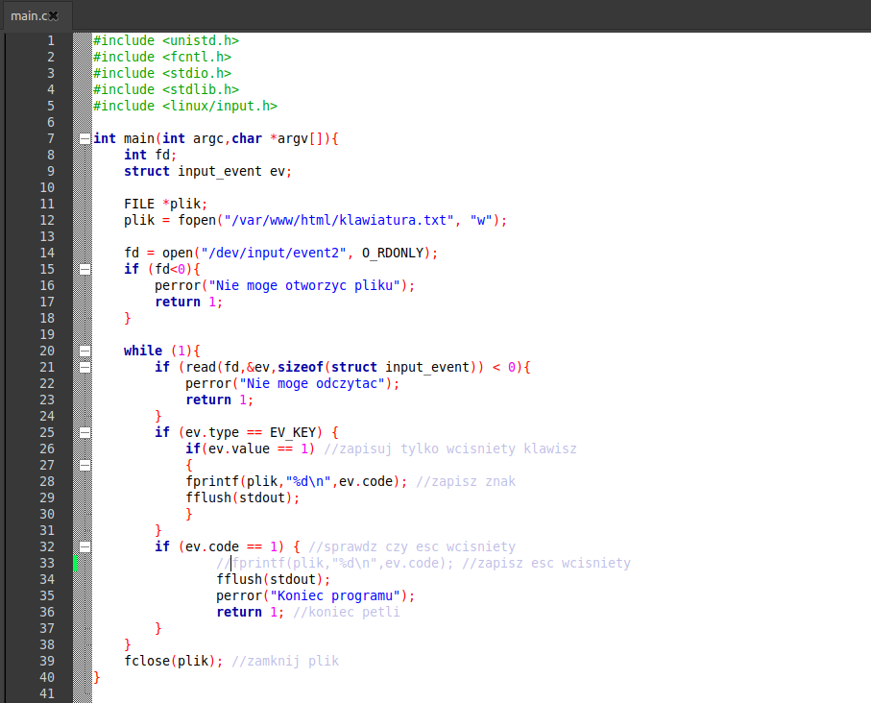Program odczytujący klawiaturę i zapisujący wciśnięte klawisze do pliku tekstowego klawiatura.txt (Linux):

Rysunek 2. Przykład programu zapisującego znaki z klawiatury (Program pisany w Code::Block)

Aplikacja pobierająca plik tekstowy klawiatura.txt, dekodująca zawartość pliku i wyświetlająca na systemie Android (patrz Rysunek 3.)

Rysunek 3. Kod aplikacji na Android'a

1. Podsumowanie

Program jak i aplikacja na telefon działają (patrz Rysunek 4.). Problemów było kilka. Aplikacja na Linux’a wymagała zmiany uprawnień do plików. Aplikacja na Android’a też przysporzyła problemów. Jednym z nich był brak pobierania pliku na telefon (wystarczyło włączyć w telefonie wifi – brak urządzeń w tej samej sieci). Kolejny problem był   
z dekodowaniem znaków na odpowiednie przypisane im wartości (nieznajomość, który znak, cyfra czy inny klawisz ma numer).

Rysunek 4. Przykład działającej aplikacji na telefonie